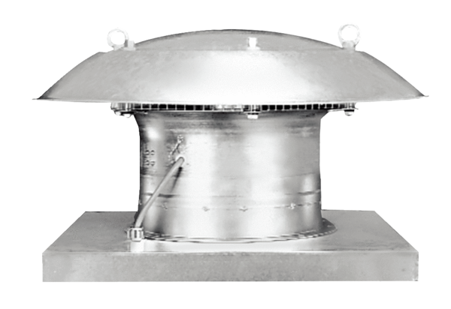Axiální střešní ventilátor DZD 30/4 BObsah dodávky: 1 kusSortiment: C
Typové číslo: 0087.0215Výrobce: MAICO

